「動進之間」感受藝術脈動
M.A.D.Gallery推出動態藝術家Pedro Sanchez de Movellán特展

M.A.D.Gallery 隆重推出「動進之間」（Forward Motion）展覽，展示美國藝術家Pedro Sanchez de Movellán的七件動態藝術創作。完美揉合優雅形體與精準工程的作品，盡情舒展迷人身段與千姿百態，令人目不轉睛。

「對我來說，雕塑可以完整傳遞出那些無法用文字形容的感覺或感受。平衡、動作、色彩與形狀的結合，就是我的表達媒介，」de Movellán解釋道。

「動進之間」展覽將原本只存在於想像之中的動態藝術真實搬進M.A.D.Gallery。每件作品以細膩獨特的方式製作與呈現，既完美無瑕又栩栩如生，只要微風輕拂或以手輕觸，就會轉動、旋轉、自在舞動，令人沉醉。

創作過程

Pedro Sanchez de Movellán出生藝術世家，擁有與生俱來的創作才華。「從小我就喜歡做東西、修東西，或是研究東西如何運作。這麼多年來，這部分的自己始終存在。最初接觸到平衡，是為了將一根棒子平衡放在石頭上，然後像蹺蹺板一樣輕輕上下擺動。這其中的奧秘讓我非常著迷。」如此深刻印象至今仍體現於藝術家的作品之中，他以前進動作為創作核心，並善用音樂、大自然和熱愛的、所有與機械有關的事物。

他在美國麻薩諸塞州住家附近開設工作室，同時處理機械加工與木工，所以擺滿了各式工具、機器、電腦和大型研磨桌。對於這位身懷絕技的大師來說，機械工具就像雙手的延伸，可以精準靈巧地將精鋼和航太等級的鋁金屬塑形，進而創作出各式動態藝術作品。

從構思到完工，每一件作品需時幾天至六個月不等，其中以建造階段最耗時也最關鍵。為了達到理想中的效果，所有零件都經過精細塑形，並以黃銅砝碼來測量重量，確保能不受限制地擺動。「通常最困難的就是保持雕塑輕如羽毛且以優雅的姿態動作，同時堅固耐用。」除了少數幾件作品有擺錘和擒縱機制，大部分作品是以簡單的轉軸搭配精密軸承。

「動進之間」

就算靜止不動，這七件充滿魔力的作品也能為空間注入活潑動感。只要有風吹過或以手輕觸，雕塑品就會旋轉搖擺、變化形狀，就像跳華爾滋一般，隨著只有作品才聽得見的音樂柔美轉圈、滑步，舞出千變萬化的姿態。de Movellán有時還會利用對比的顏色和材質加強視覺效果。
「Flying Dutchman」的五個橢圓形宛如雲霄飛車一樣旋轉繞圈，帶著四周所有事物踏上一場刺激旅程，時而加速動作，時而減速累積動能。此雕塑使用經黑色陽極處理與鍍鎳的鋁金屬以及精鋼，高 35 吋（88.9公分）。另一件作品「Dihedral Green」概念相仿但尺寸較小，規律旋轉的雙臂延伸出水滴形結構，表面經磨砂處理，再搭配薄荷綠的粉體塗料框線，既俏皮又搶眼。
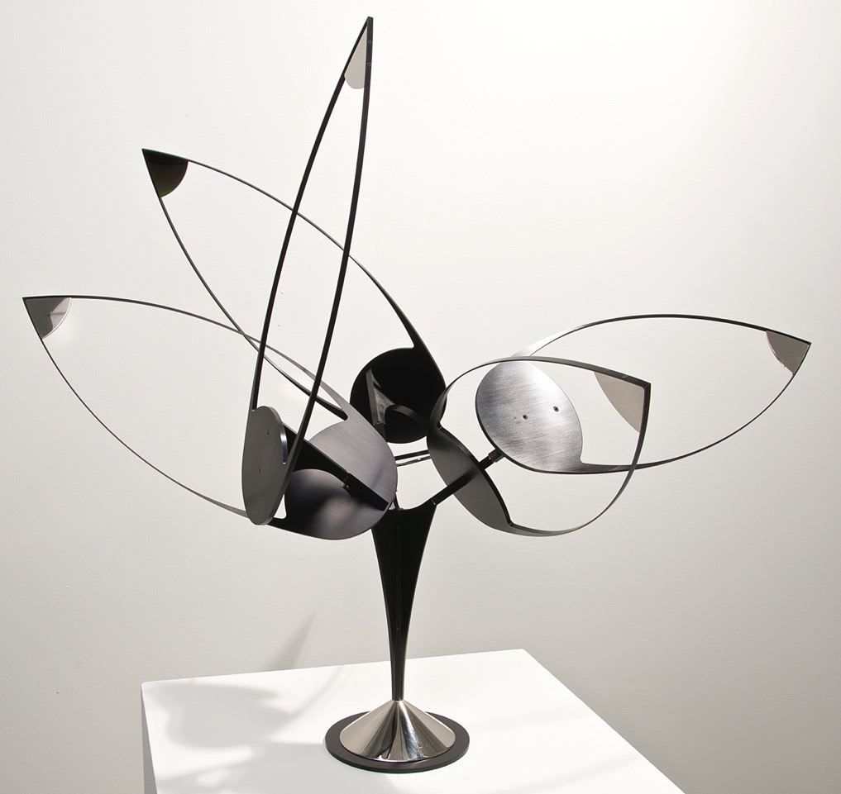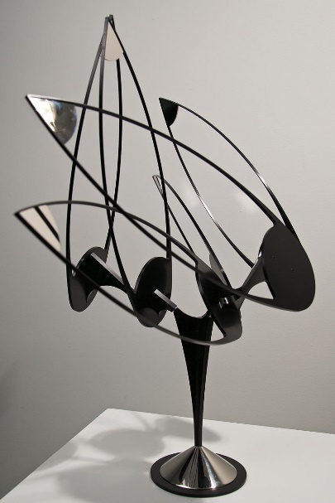

「Lunette」這個作品展現更高境界的創作功力。藝術家技巧性地將帶有旋轉水滴構造的六個支架平衡擺放在同一個軸上，產生令人目眩神迷的動作，彷彿經過刻意編排。此動態雕塑高36吋（91.4公分），以黃銅、精鋼和磨砂鋁金屬製成，並在邊框漆上鮮豔的綠色粉體塗料，使動作更明顯。看著眼前無止盡變形的幾何圖案，時間彷彿靜止。
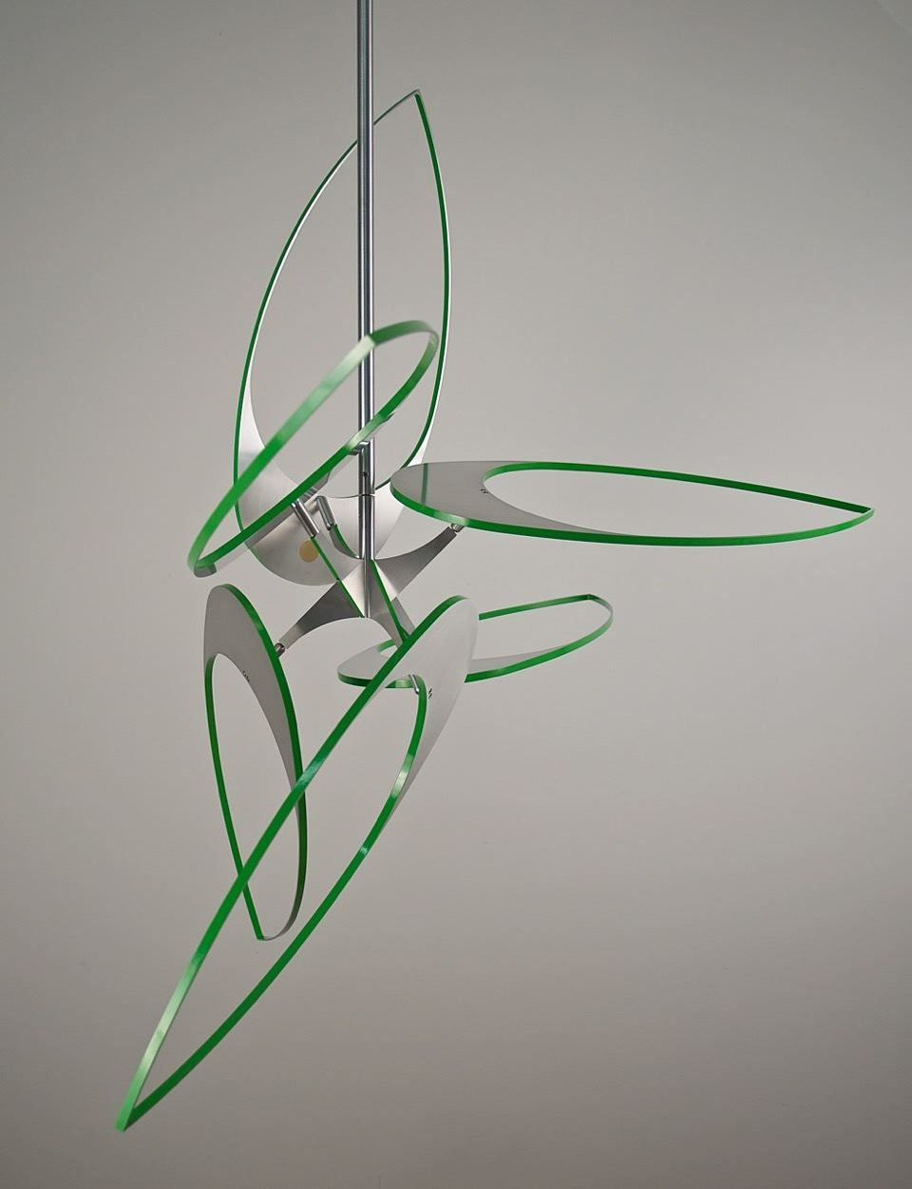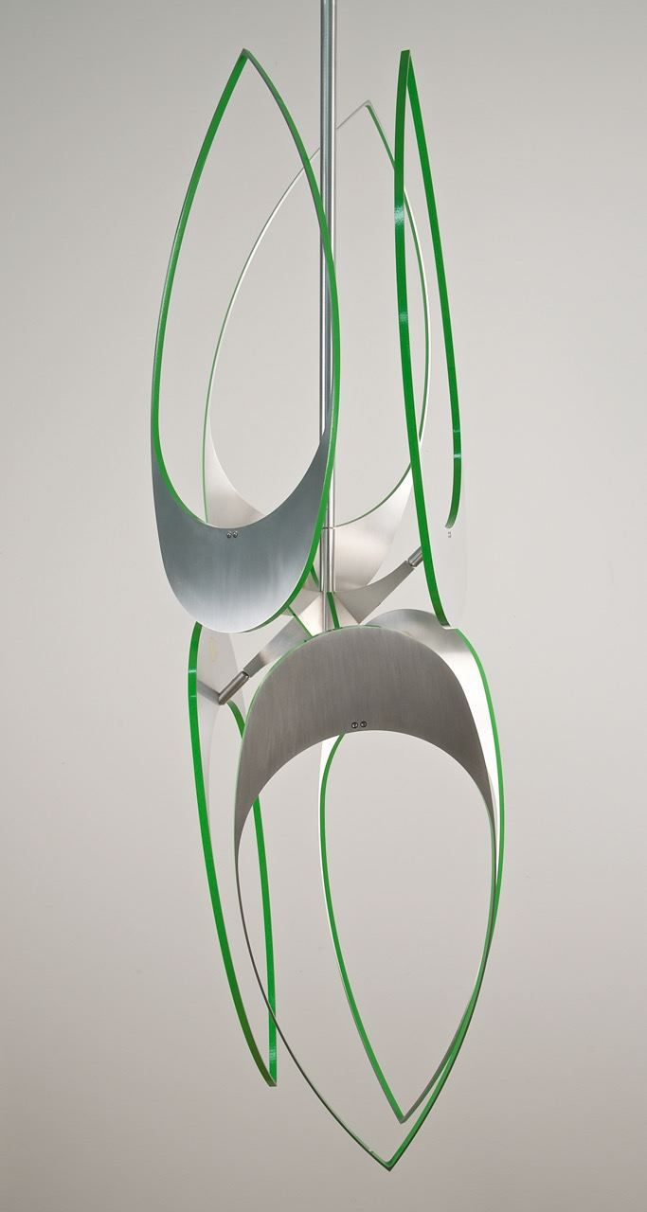

「Halcyon」的起起落落讓人聯想到萬花筒。de Movellán仔細安排四支金色支架的位置，並在尾端連接鏤空的圓形和新月；在黑色背景襯托下，支架的流暢動作創造出不斷變化的形狀。這個帶框的動態藝術是以電力來驅動形狀流變。「Halcyon」的結構包含塗覆粉體塗料的鋁金屬、漆上壓克力顏料的鋁金屬、塗覆粉體塗料的黃銅、精鋼和單向碳纖維，長寬為34吋（86.4公分）、厚5.25 吋（13.3公分）。

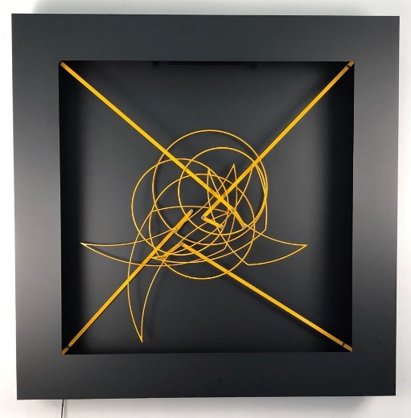

「Ephemeris」是吊掛在牆上的開放式結構，看起來就像動畫。作品以直徑 16 吋（40.6 公分）的圓形為底，上面塗覆黑色粉體塗料的鋁製半圓形不斷搖擺旋轉，感覺就要撞在一起。為使整體效果更臻完美，這些靈活輕巧的半圓形還加上亮紅濾色片，主要用來改變或過濾光線顏色，轉動之間催生出變化多端的圖案，並在眼前慢慢消失。

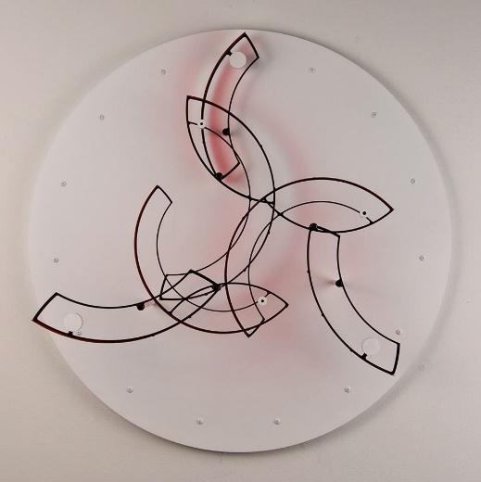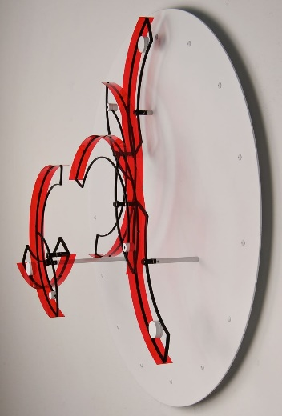

「Eclipse」透過聲音與動作的和諧搭配，完美展現動態藝術的催眠力量。就像老爺鐘一樣，此作品是以有重量的擺錘來驅動，而優雅的動作則仰賴劃分時間的擒縱系統（離合器軸承只能推動往前的動作）。開始運轉後，支架會畫圓擺動，幾乎和時鐘的指針一模一樣。這個神奇的作品將時間的流逝具象化，其滴答作響的擒縱系統和連續的擺動是按照時間而動作，卻又沒有實際計時。寬30吋（76公分）、高34吋（86公分）的「Eclipse」以醒目的金箔妝點，可以為任何一面牆完美增色。

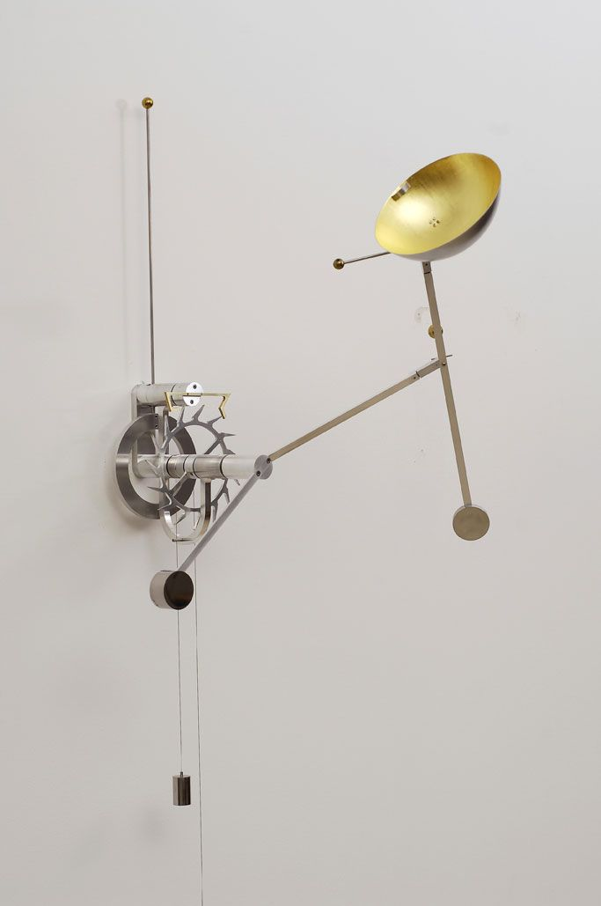

「動進之間」系列所有獨創作品均由藝術家親筆簽名。

關於藝術家

Pedro Sanchez de Movellán的父母為藝術家與建築師，從小就深受創意薰陶。他出生於美國羅德島州首府普羅維登斯，年幼時與家人移居墨西哥。「從小我就喜歡做東西，研究東西怎麼運作。我一直覺得能將自己的感受轉化成美學享受，」de Movellán說。後來他回到美國，在麻薩諸塞大學阿默斯特分校攻讀藝術學位。「大概念到一半時，我內在的雕塑魂突然甦醒過來。在學校附近有一座George Rickey的雕像作品，就是一個簡單的精鋼動態藝術，卻讓我目瞪口呆。作品簡約優雅，但細微的動作卻啟發我以全新角度看待藝術，」他形容道。

de Movellán創意旅程的另一個轉捩點是擔任造木船的學徒，因此學會了圓弧砂磨與木板彎曲等木工技巧。取得藝術學士學位後，他遇到在紐約開設藝廊且頗具影響力的Maxwell Davidson，為他打開動態藝術世界的大門。

現年53歲的de Movellán喜歡以戶外活動開啟每一天，像是划槳板、騎腳踏車或越野跑，然後帶著從大自然汲取的豐富靈感回到工作室，準備大顯身手。他的夢想是打造一個大型戶外裝置藝術，鼓勵大家以改變創造更美好的世界。

